Частное дошкольное образовательное учреждение «Детский сад №232 Открытого акционерного общества «Российские железные дороги»

ОРГАНИЗАЦИЯ ПРЕДМЕТНО – РАЗВИВАЮЩЕЙ СРЕДЫ НА ЛОГОПУНКТЕ

Учитель-логопед Шагдырова В.А.

Главный помощник учителя-логопеда в коррекционно-образовательной деятельности – это его кабинет. Каждый педагог-дефектолог собирает по крупинкам весь свой дидактический «арсенал», часто многие пособия, игры сделаны с любовью своими руками. Вот и я создала своими руками предметно-развивающую среду в своем кабинете: сама красила стены в комфортный цвет, рисовала на стенах нужные мне в работе сюжеты, делала пособия из подручного материала, выписывала методическую литературу, компьютерные программы и т.д.

Все это помогает мне решать следующие задачи:

- создание комфортного психологического климата в соответствии с рекомендациями ФГОС ДО для обследования и обучения детей с недостатками речи;

- проведение всестороннего обследования речи и психических процессов дошкольников с целью выявления нарушений и составления индивидуального маршрута развития;

- разработка и проведение индивидуальных и подгрупповых коррекционно-образовательных занятий;

- зонирование пространства в соответствии с поставленными коррекционными целями;

- оказание консультативной и методической помощи родителям воспитанников и педагогам ДОУ

1. Организационно-методическая зона:

- рабочий стол педагога, ноутбук;

- шкаф для методической литературы;

- картотека лексического, дидактического материала;

- картотека игр, пособий и т.д.

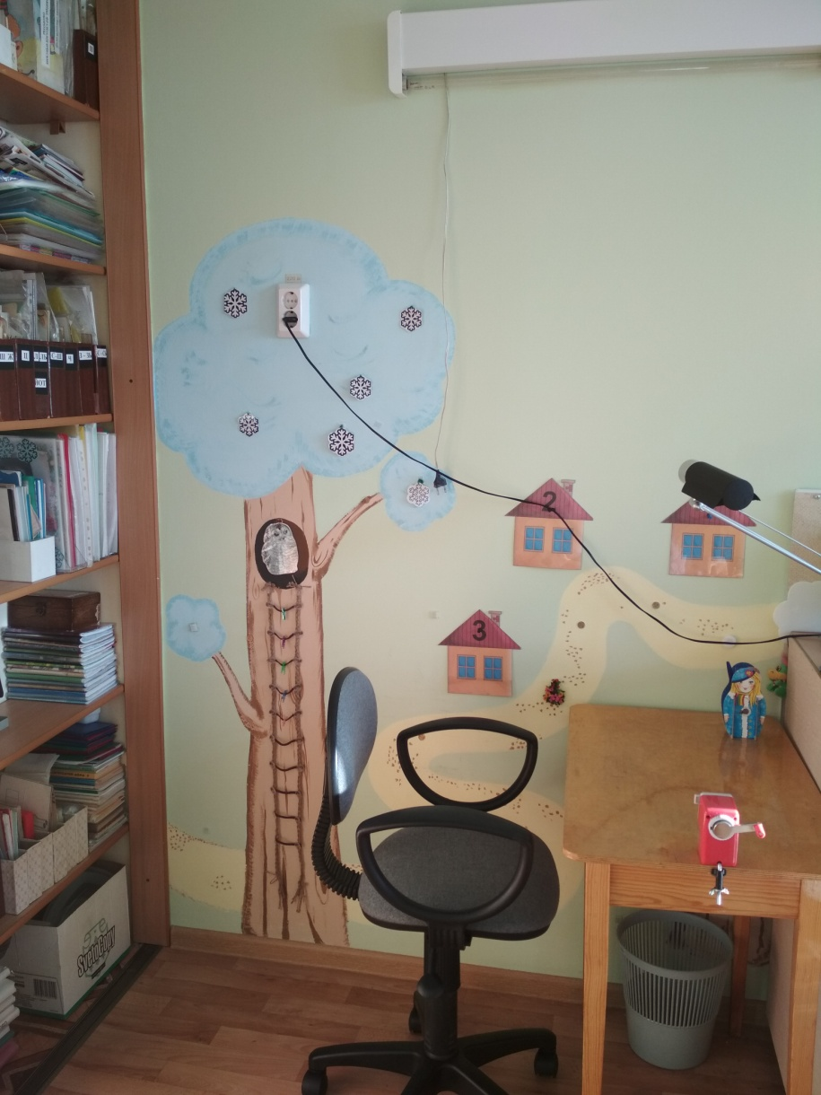

2. Артикуляционная зона для индивидуальных занятий:

- детский стол с зеркалом и лампой;

- зонды, шпатели, вата, бинты, спирт, соски , песочные часы и т.д.

- фотоальбомы, книжки, пособия для артикуляционной гимнастики; 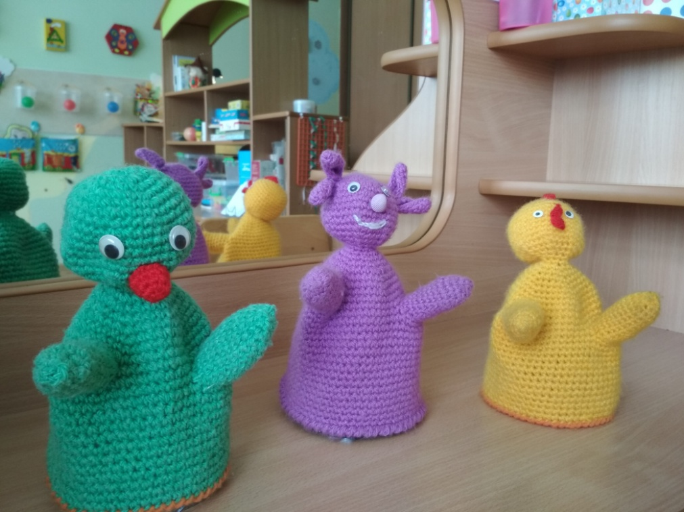

3. Зона развития дыхания:

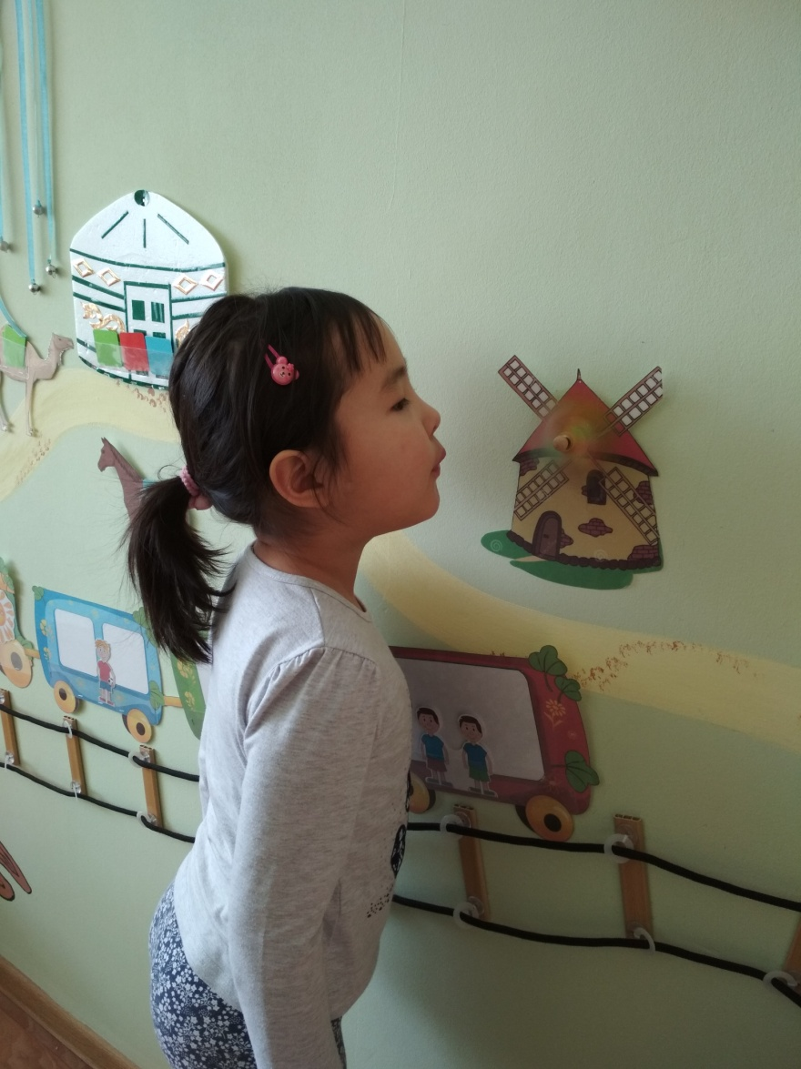- тренажер для развития дыхания (компьютерная программа);

- игры на воздушную струю и поддувание без озвучивания и с подключением голоса (диск «Мерсибо»);

- маленькие зеркала с ручкой для контроля за носовым и ротовым выдохом;

- различные игры на поддувание, выполненные своими руками.

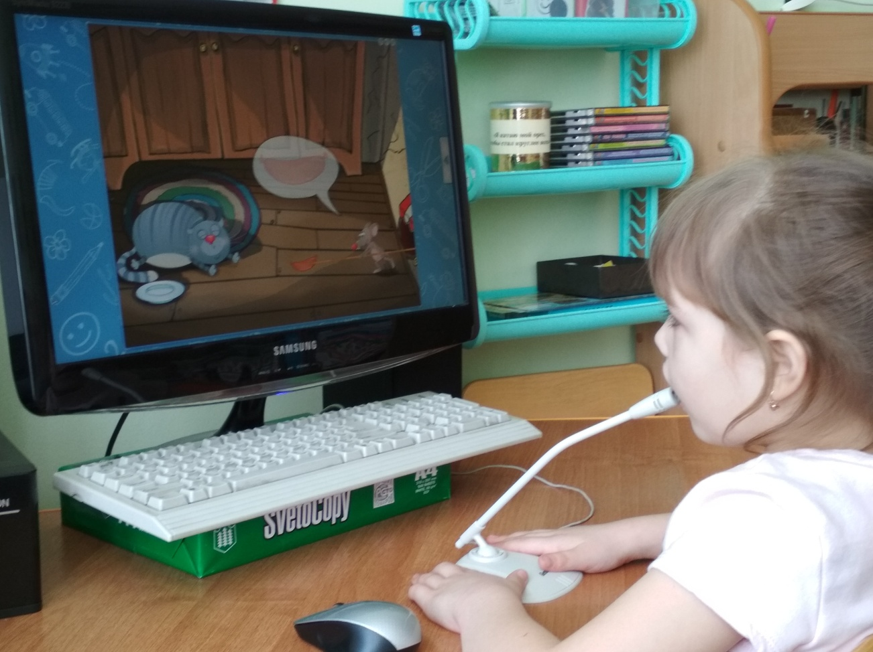

4. Зона развития общей и мелкой моторики:

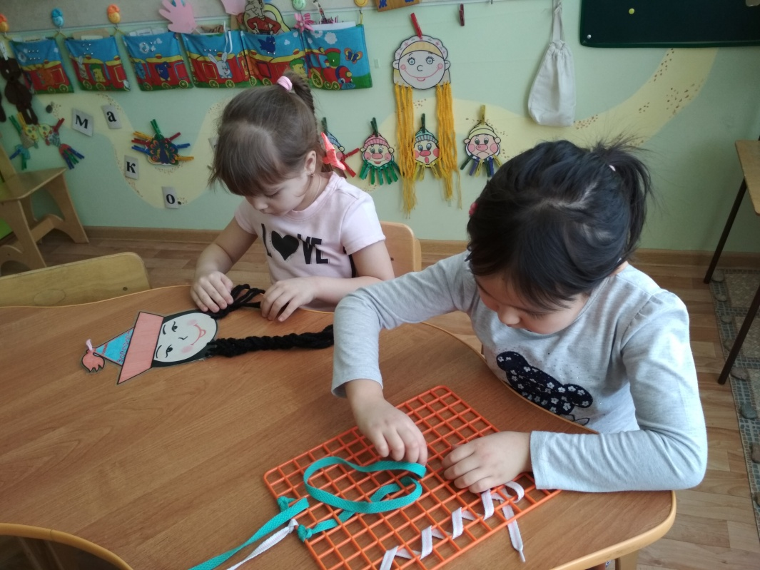- массажные коврики (для индивидуальной и групповой работы). Они же используются в работе над звуковым анализом, так как подобраны в красном, синем и зеленом цвете;

- массажные дорожки (с мелкими камешками для ног и пуговицами для рук);

-резиновые мячики с шипами, грецкие орехи для массажа кистей рук, застежки на крючках, петельках, пуговицах, липучках, пальчиковый театр и т.д.;

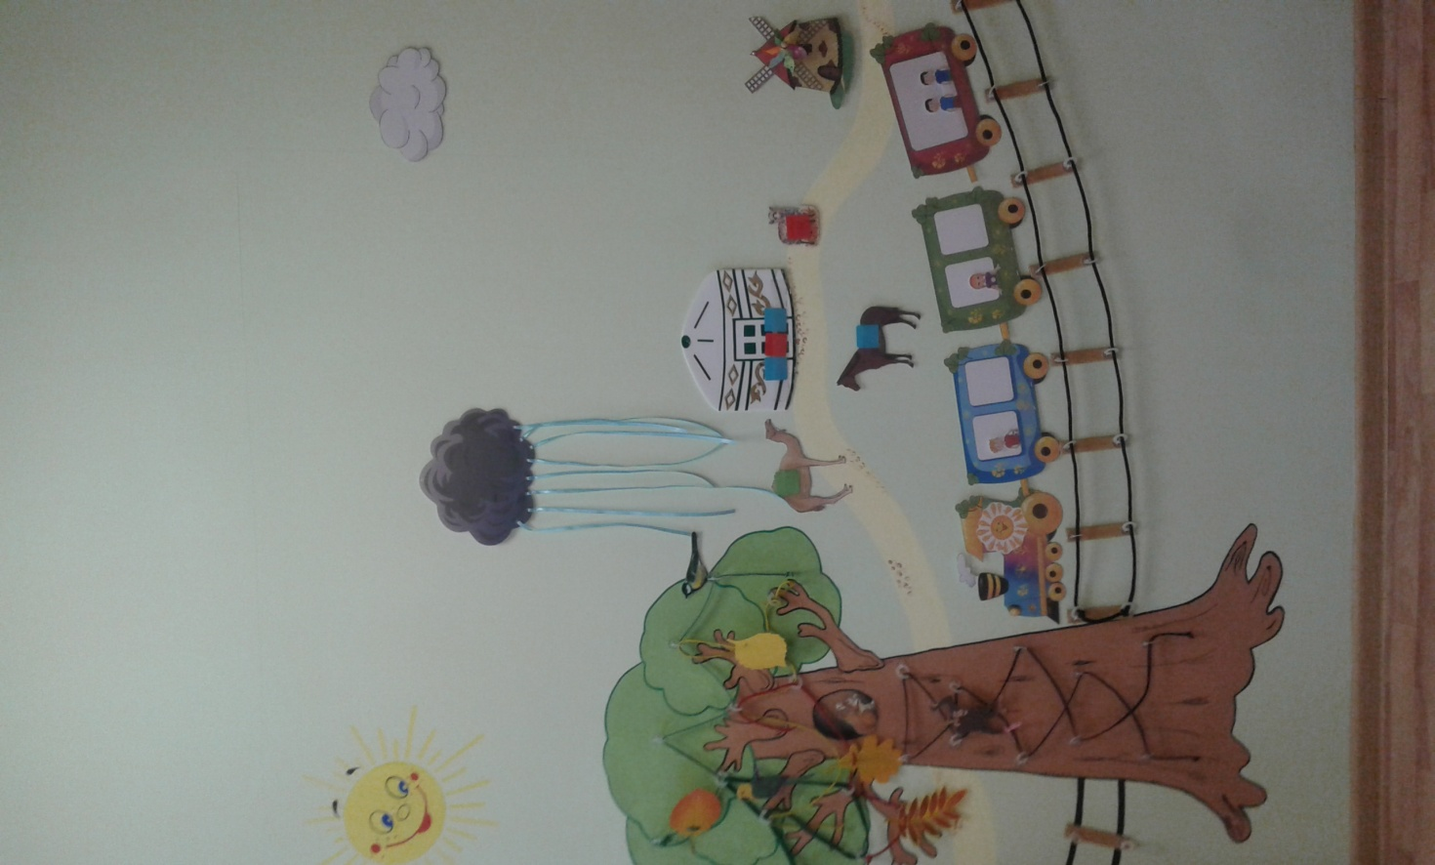- шнуровка, мозаики, манная крупа, «сухой бассейн) и др.

5. Зона развития психических процессов:

- карточки с заданиями (лабиринты, перевернутые изображения, «зашумленные» картинки, перепутаницы, небылицы, логические задачки и др.)

- обучающие игры на дисках «Мерсибо» (развитие внимания, памяти, логического мышления)

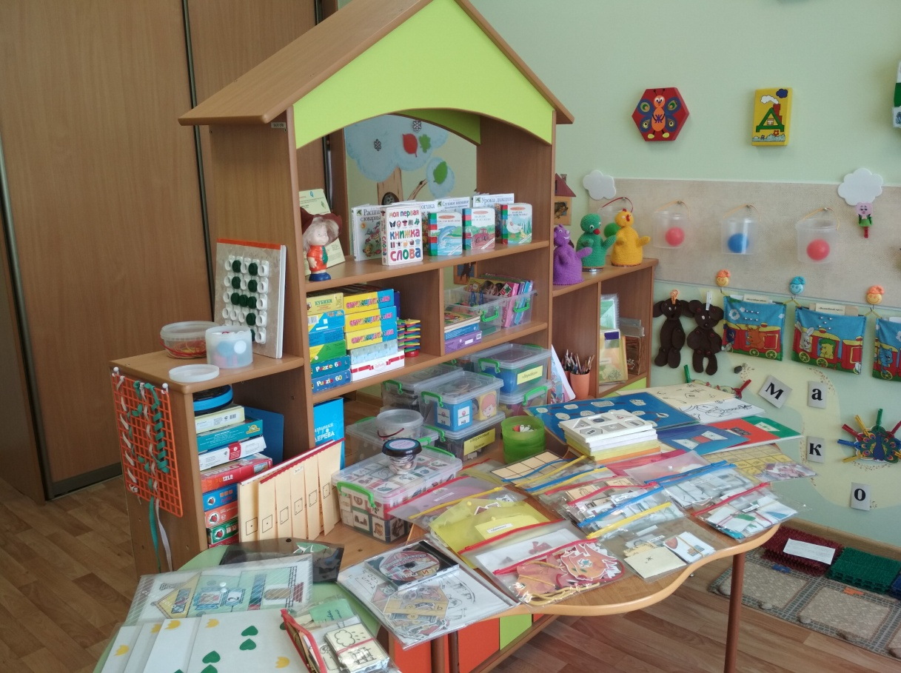

6. Зона развития фонематического слуха, звукового анализа и подготовки к обучению грамоте:

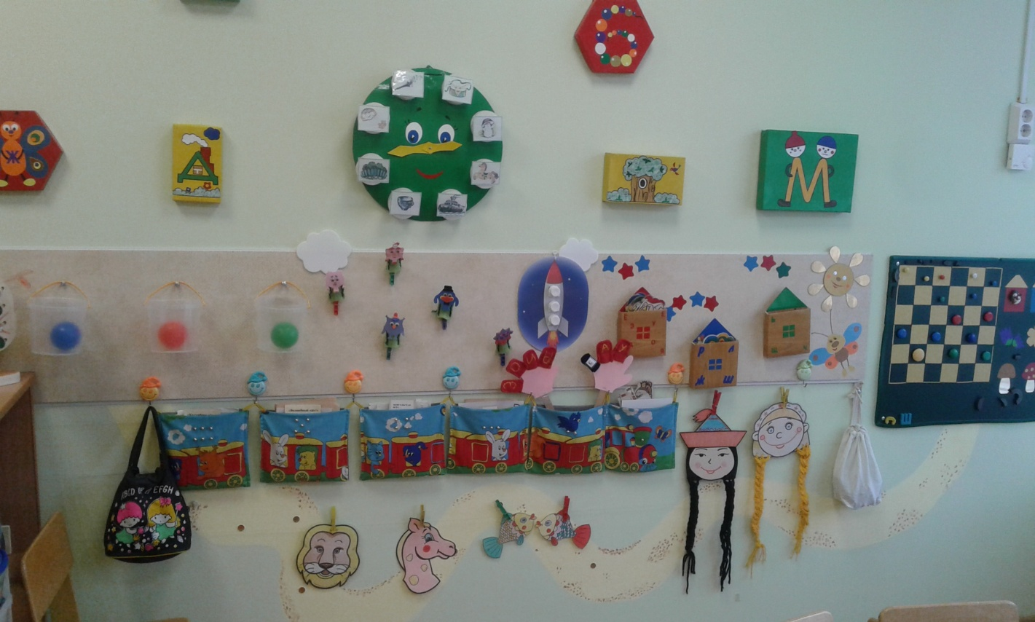

- домики с макетами звуковичков, схемы-характеристики звуков;

- наглядность для звуковых сюжетных игр (вагончики, домики, ракета, «Звукобол» и другие, в том числе авторские игры);

- звуковые линейки, сигналы, дорожки, лабиринты и т.д.

- авторские дидактические игры на автоматизацию звуков и развитие лексико-грамматических категорий